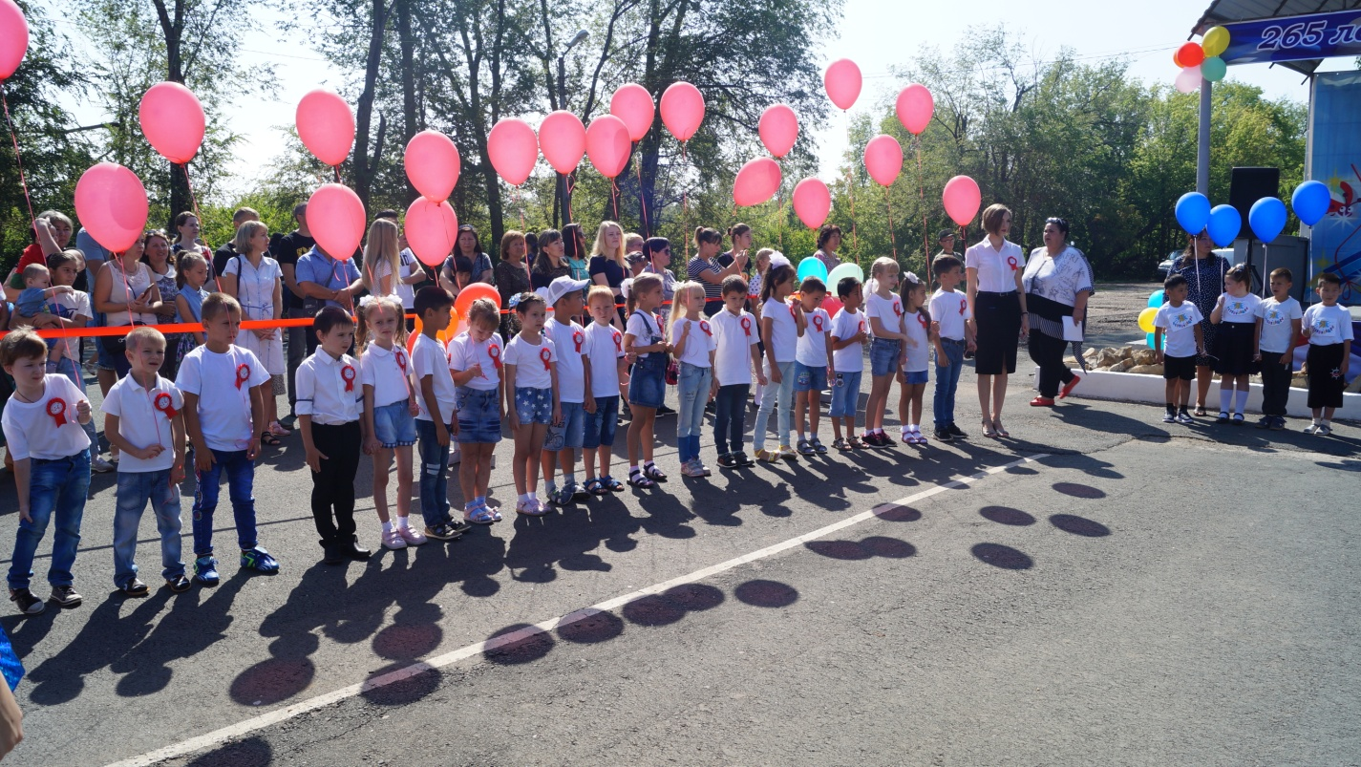
Соберем ребенка в школу!
Не за горами 1 сентября, и каждый ребёнок желает, чтобы у него был красивый рюкзак, яркие тетради, цветные карандаши и всё необходимое для занятий в школе. Но, к сожалению, не каждая семья имеет финансовые возможности для удовлетворения этого желания.
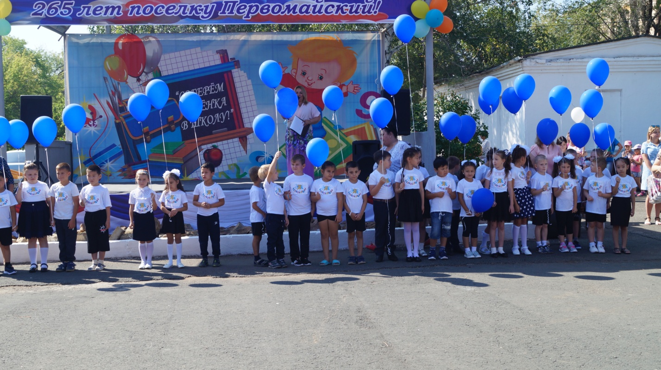
Уже не первый год в п. Первомайский проходит акция «Соберём ребёнка в школу». Основанная цель акции - оказание помощи в подготовке к школе детей из семей, находящихся в трудной жизненной ситуации, в том числе из многодетных, неполных и других категорий семей.

В эту пятницу, 16 августа, в 11:00 на центральной площади п. Первомайский финишировала акция « Соберём ребёнка в школу».
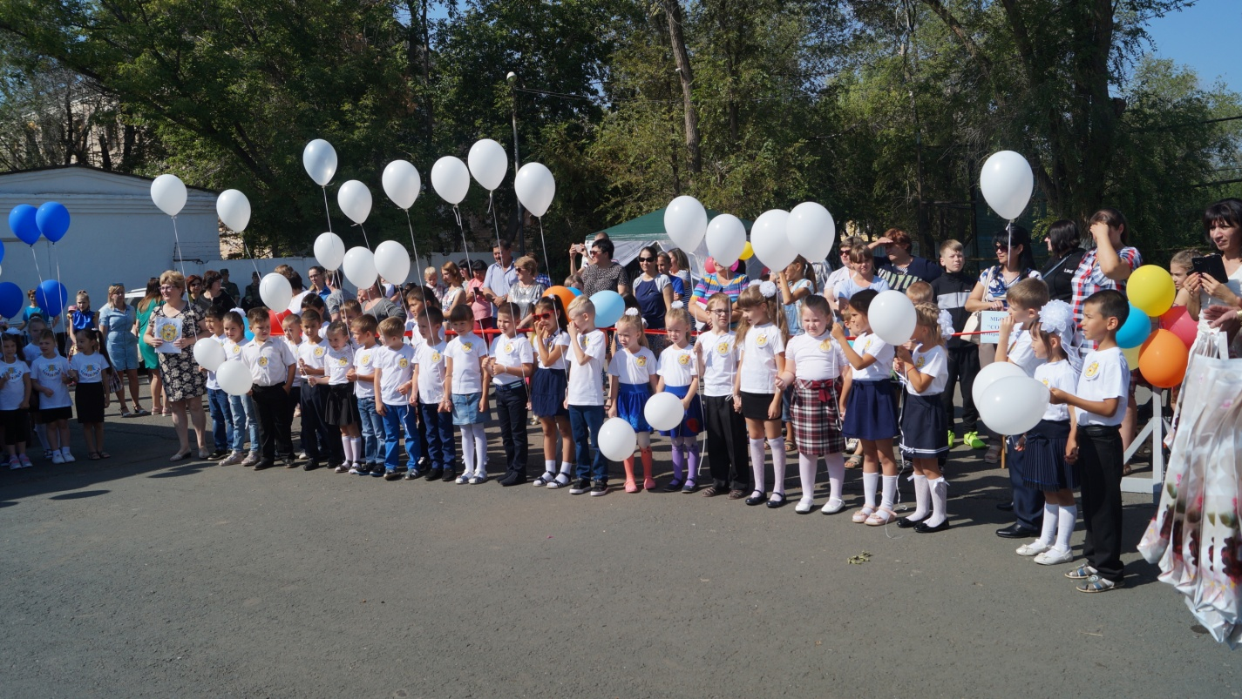

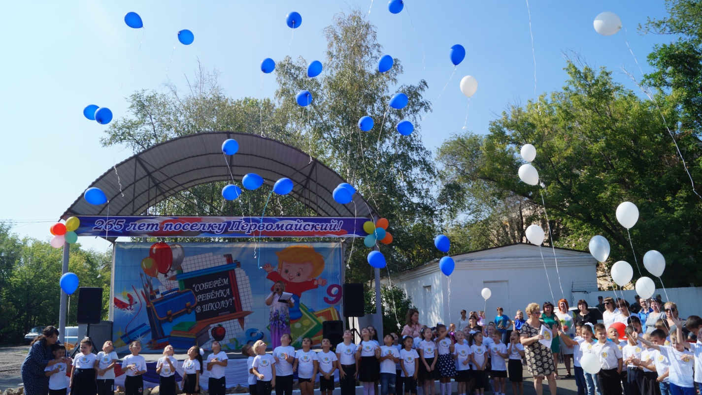

Открылся наш праздник парадом первоклассников. В этом году более сотни ребятишек в первый раз сядут за школьные парты. Под дружные аплодисменты все присутствующих на празднике, ребята выстроились перед сценой с яркими шариками в руках, образуя триколор. Завершилось шествие первоклассников запуском шаров в небо на «удачу» и «пятерки». И конечно каждого первоклассника ждал подарок, который торжественно вручили все гости и глава п. Первомайский.
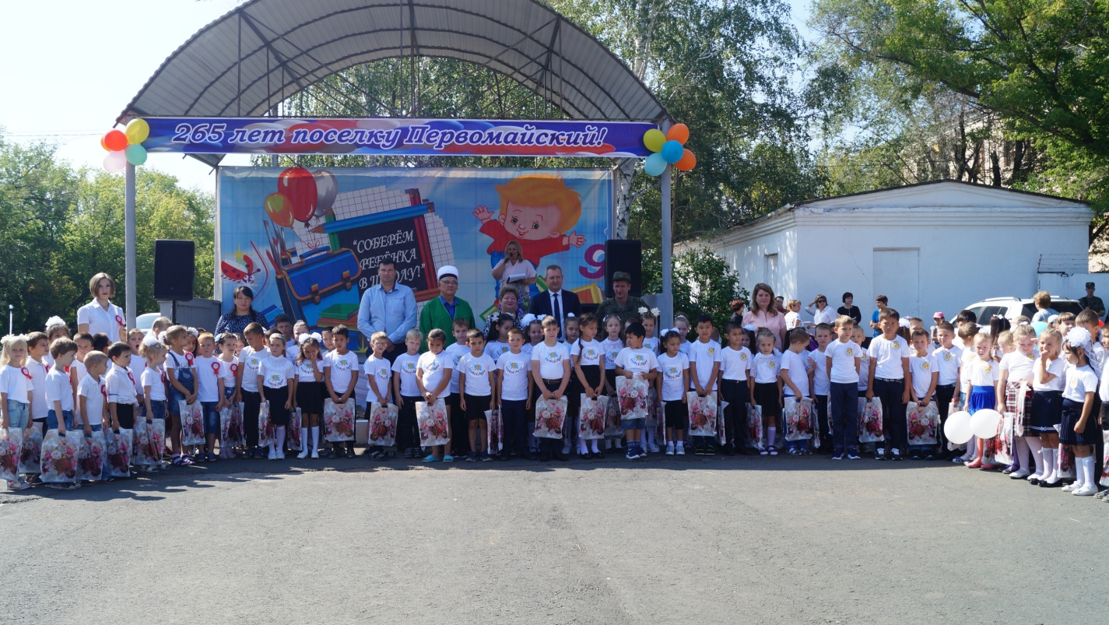
Так празднично и торжественно начался наш праздник.
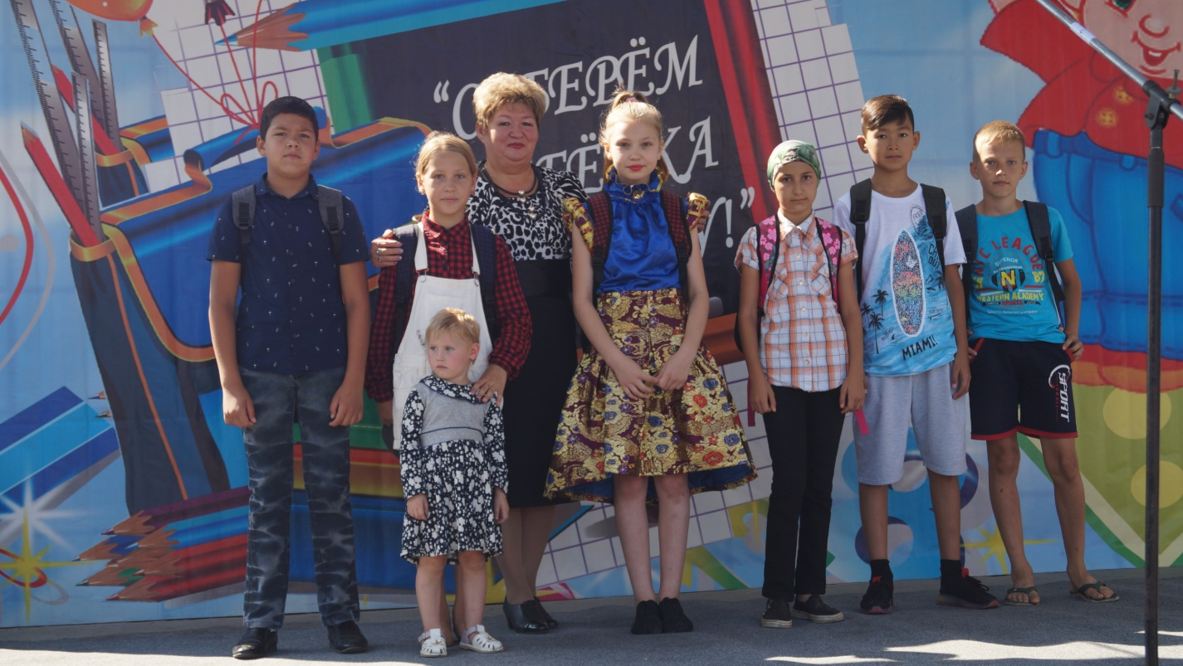
Светлана Викторовна Стукова Глава МО Первомайский поссовет обратилась к присутствующим со словами: «Замечательная акция « Соберём ребёнка в школу». Я хочу поблагодарить всех, кто оказал помощь. Мы постарались сегодня для вас сделать праздник, который вы, я надеюсь, не забудете. Ранцы это хорошо, но настроение и отличные оценки для родителей и учителей это лучший подарок. Поэтому мы от вас ждем хорошие оценки и примерное поведение». Светлана Викторовна вручила ранцы и школьные принадлежности детям нашего поселка.
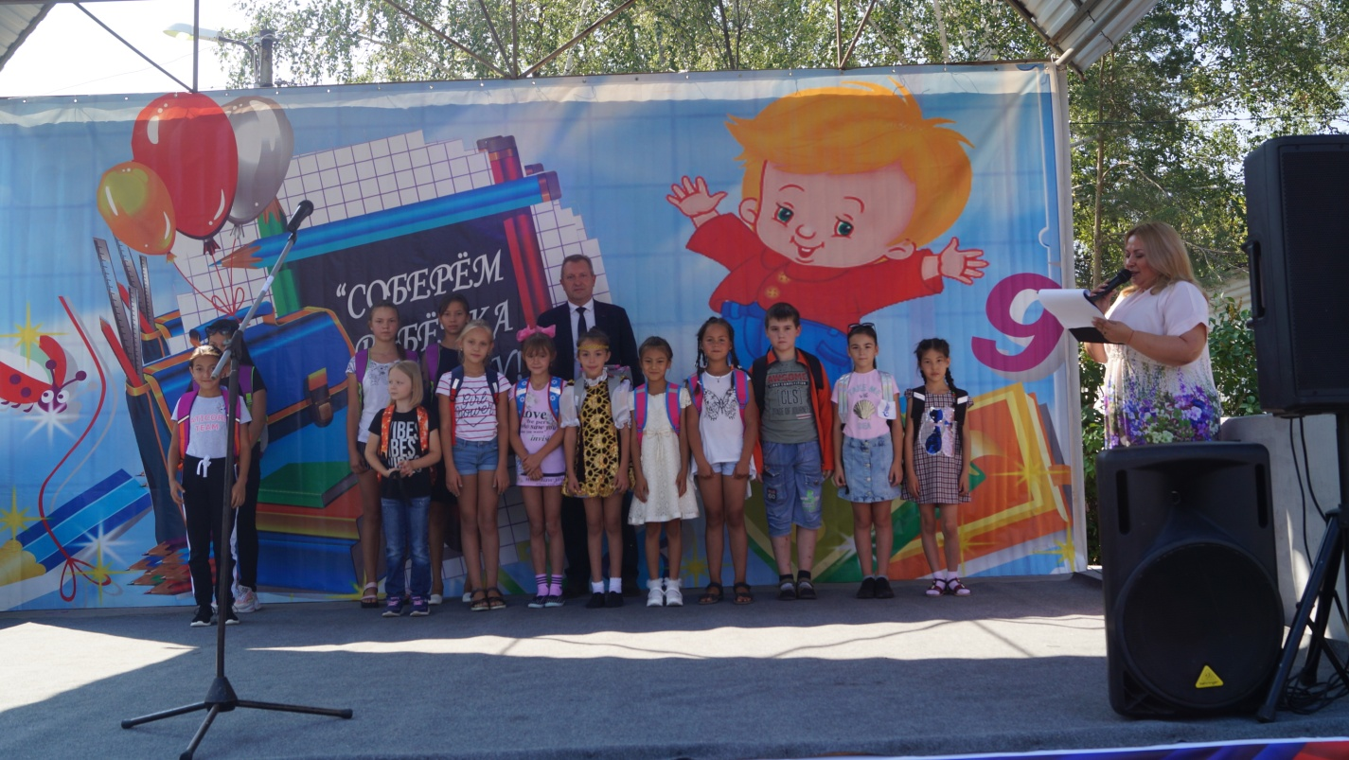

У нашего посёлка есть хорошие друзья, которые оказывают нам необходимую помощь. Это предприятие – «ООО Газпром Добыча Оренбург». На акции «Соберём ребёнка в школу» присутствовал представитель Александр Константинович Кудряшов. От лица руководства и сотрудников организации он поздравил всех детей с наступающим учебным годом, пожелал получать только отличные оценки и вручил ранцы со школьными принадлежностями.
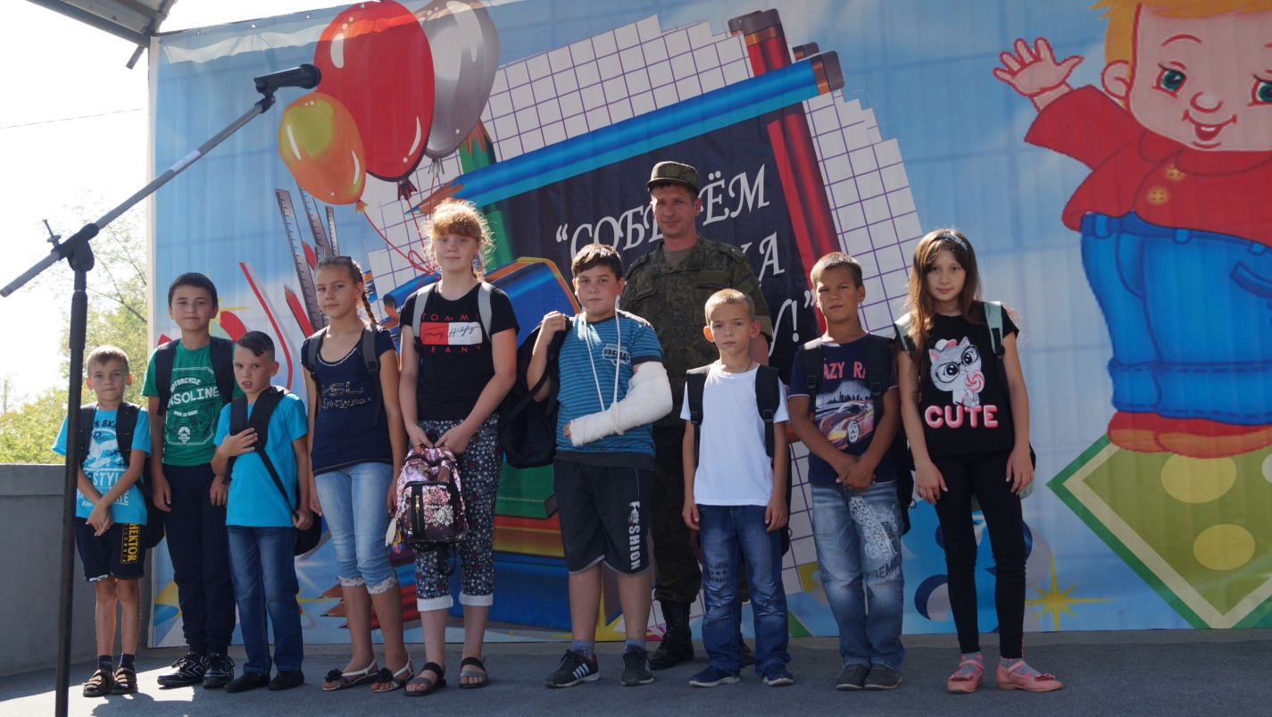

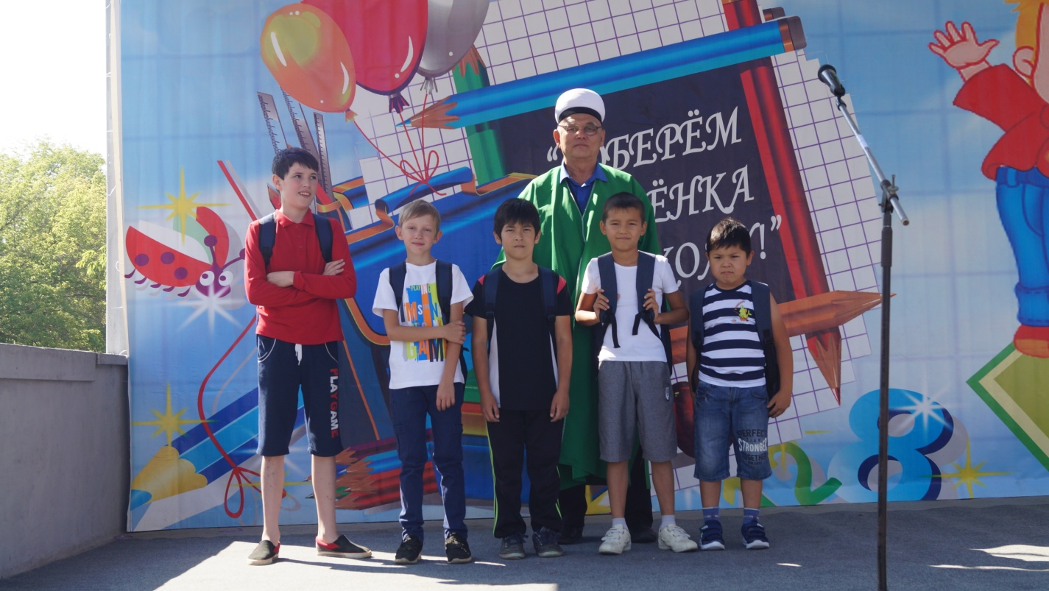
В нашем посёлке проживают люди, которые защищают нашу Родину, дарят нам мир и покой. Это офицеры, прапорщики испытательного полигона, которые укрепляют обороноспособность нашей страны. Они успевают помогать детям и творить добрые дела. Весь персонал испытательного полигона принял активное участие в акции.

Следующие поздравления в свой адрес школьники п. Первомайский принимали от Имама Хатыб Мечети п. Первомайский Бурумбаева Сагная Кариковича, который в свою очередь пожелал здоровья, успехов в школе, отличных оценок и прекрасного настроения.
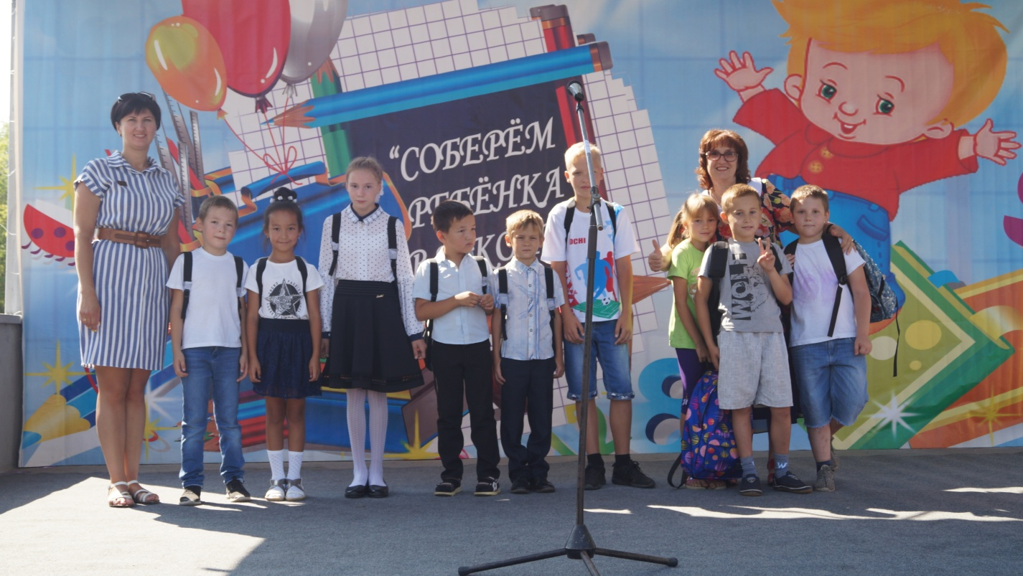
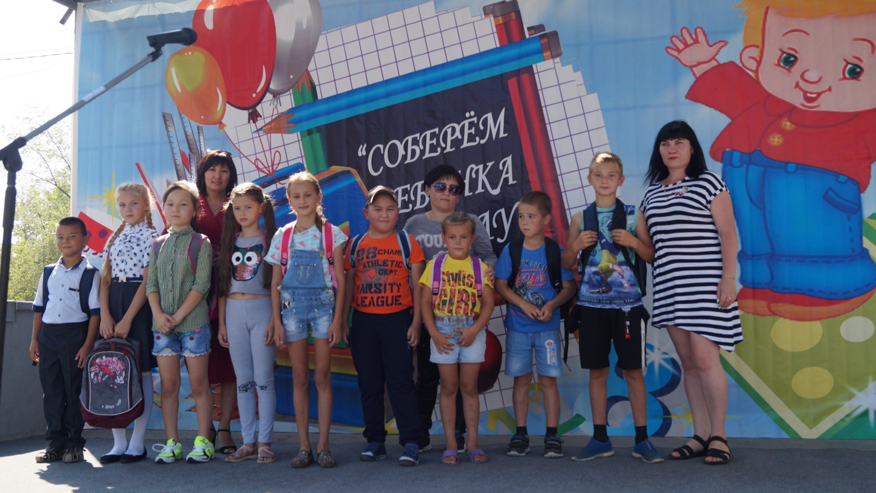

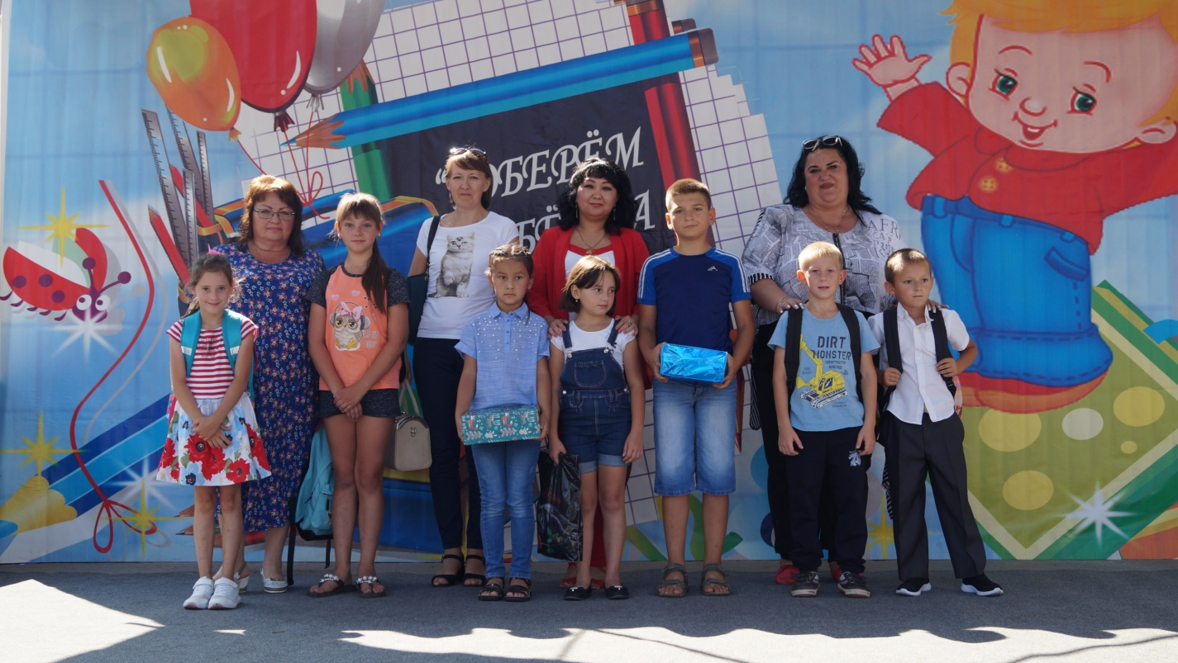

Коллективы и организации посёлка Первомайский тоже не остались в стороне и практически каждый внёс посильный вклад в это хорошее и доброе дело. МБОУ «Лицей №1», средняя образовательная школа № 2, детский сад «Звёздочка», детский сад «Алёнушка», детский сад «Веснушки», Центр культуры «Первомайский», детская школа искусств, МУП Коммунальное хозяйство, Первомайская участковая больница вручили детям школьные рюкзаки и необходимые принадлежности.

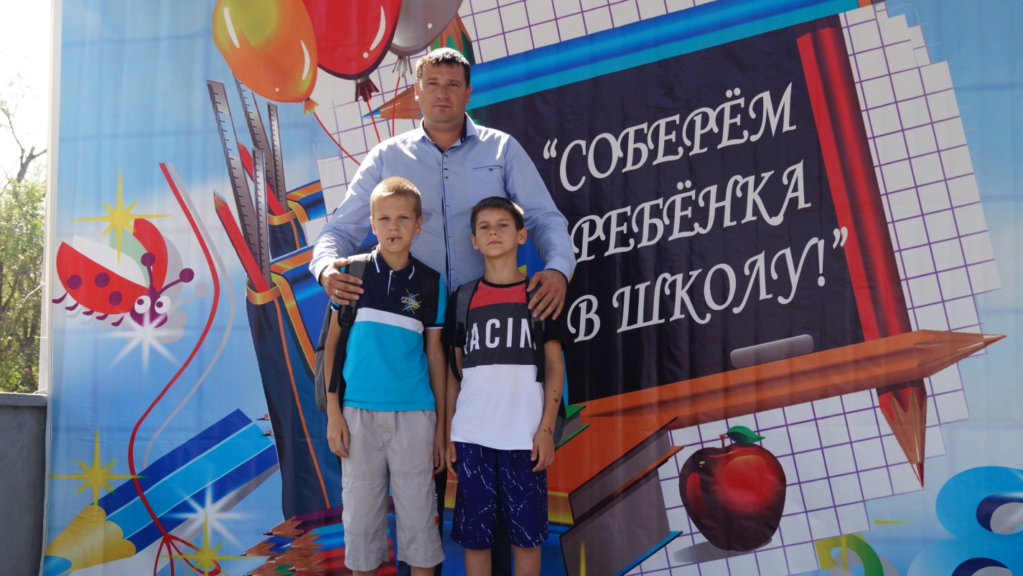

В нашем посёлке есть неравнодушные люди, меценаты, которые не остаются в стороне. Предприниматели «ООО Рынок-Донгуз», в лице бухгалтера – Алёны Александровны Дедовой, подарили детям сертификат на 1 500 рублей на приобретение канцелярских товаров к школе.
У нас в посёлке много предпринимателей, которые с большим удовольствием приняли участие в этой благотворительной акции.
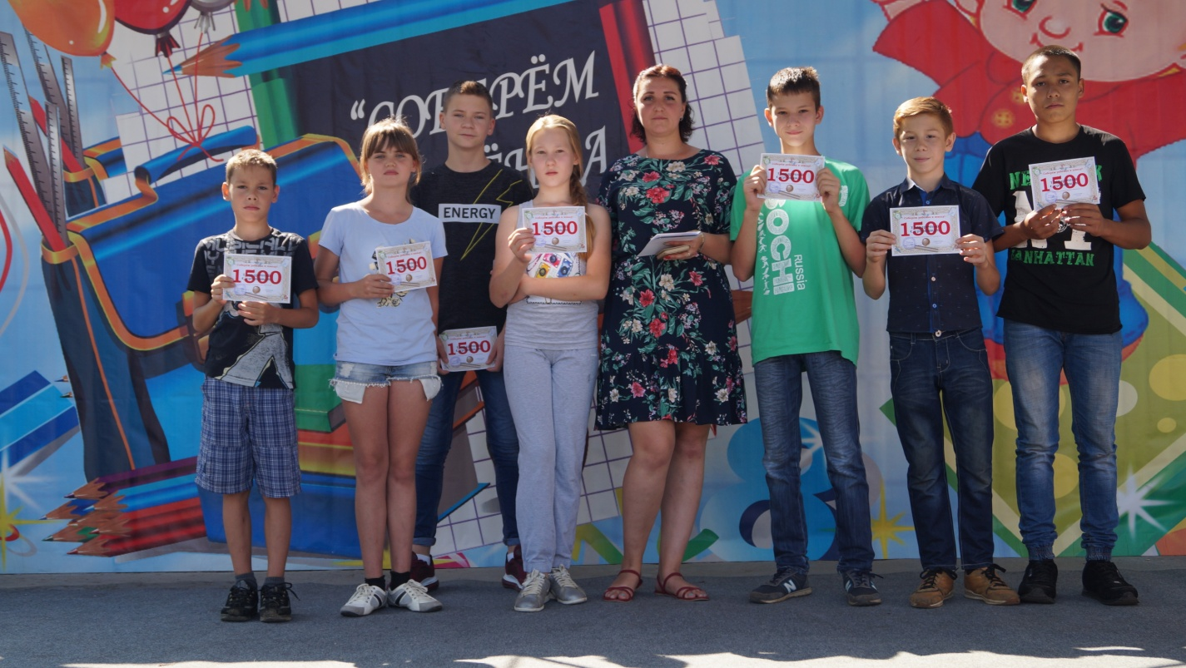
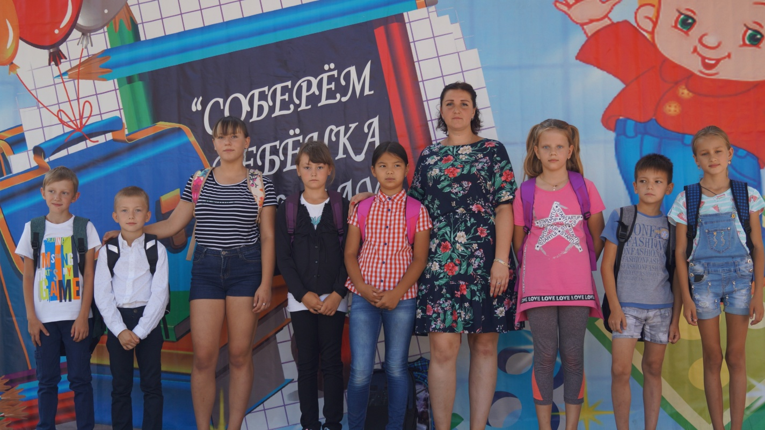

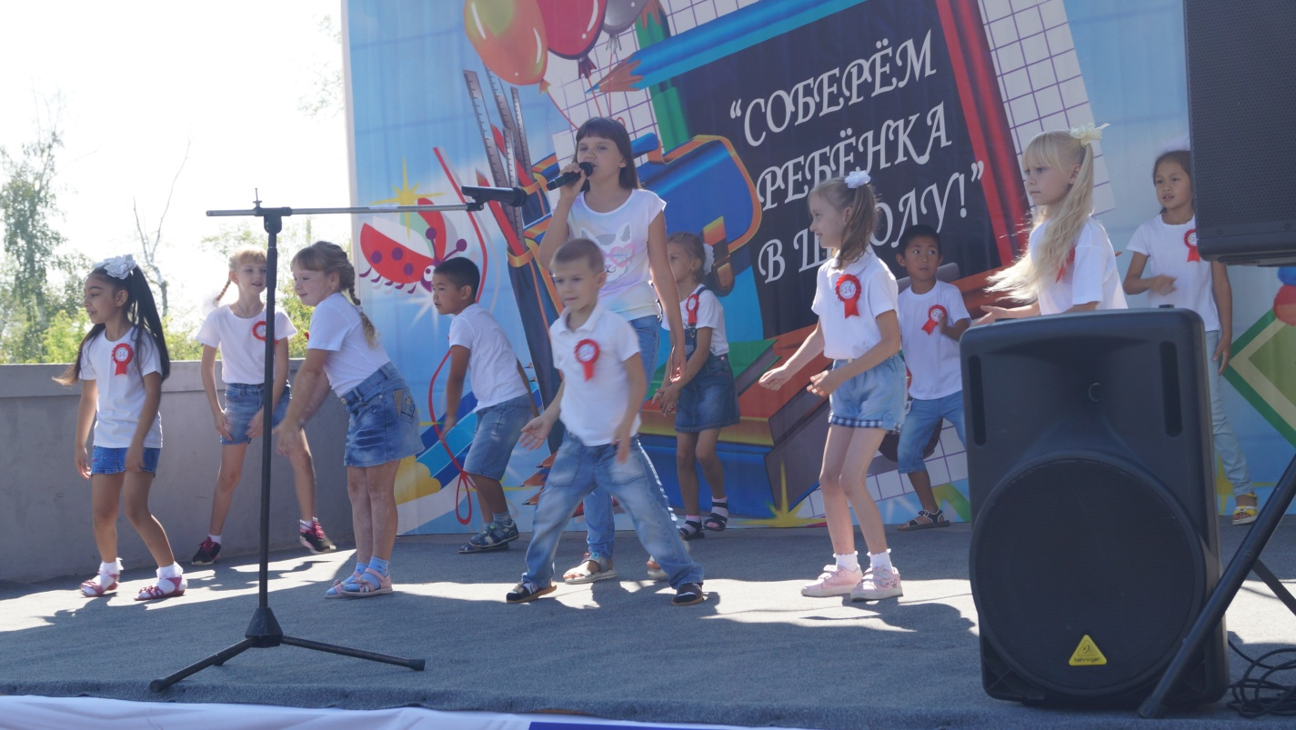

После торжественной части ребят ждала игровая программа. Сказочные герои Клоун-Бантик, Тролль-Розочка и Незнайка со своими друзьями, которые танцевали, играли с детьми, а также раздавали много сладких призов.
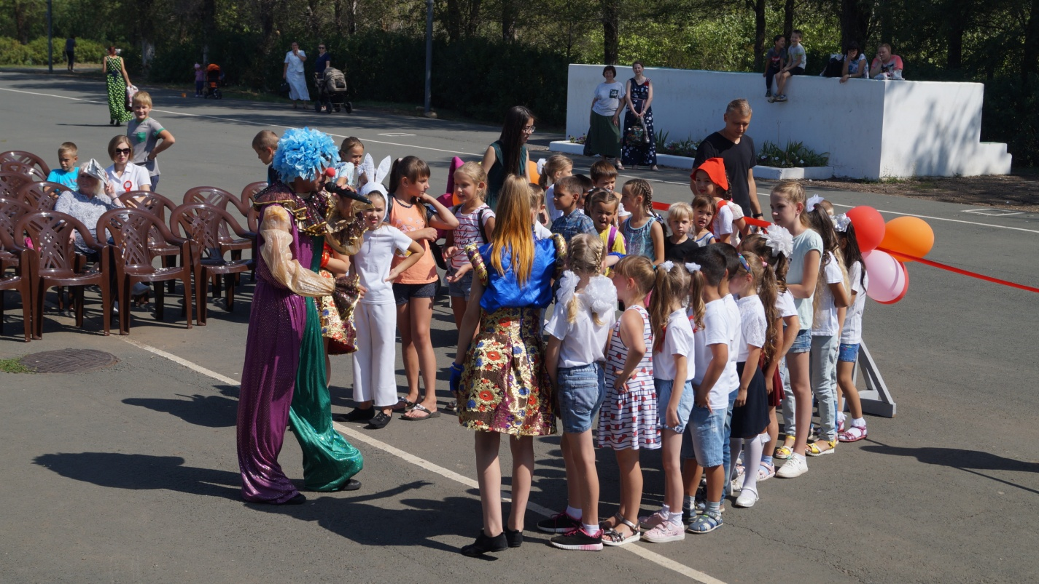
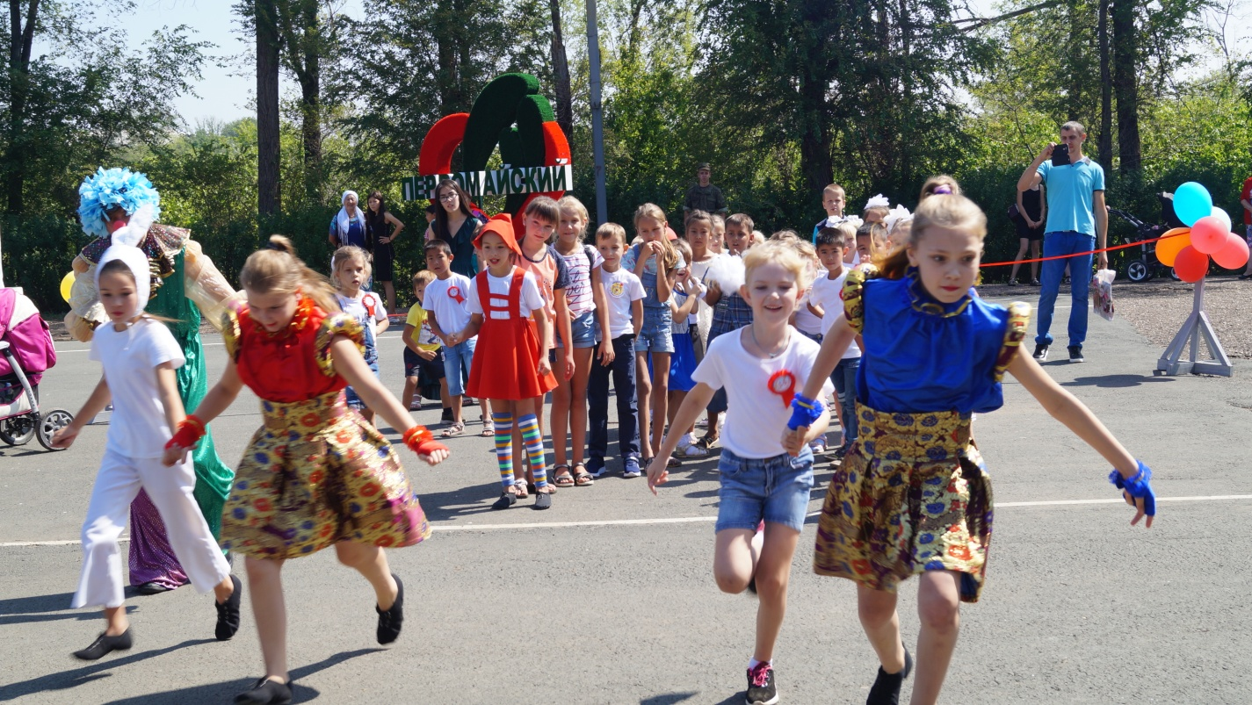

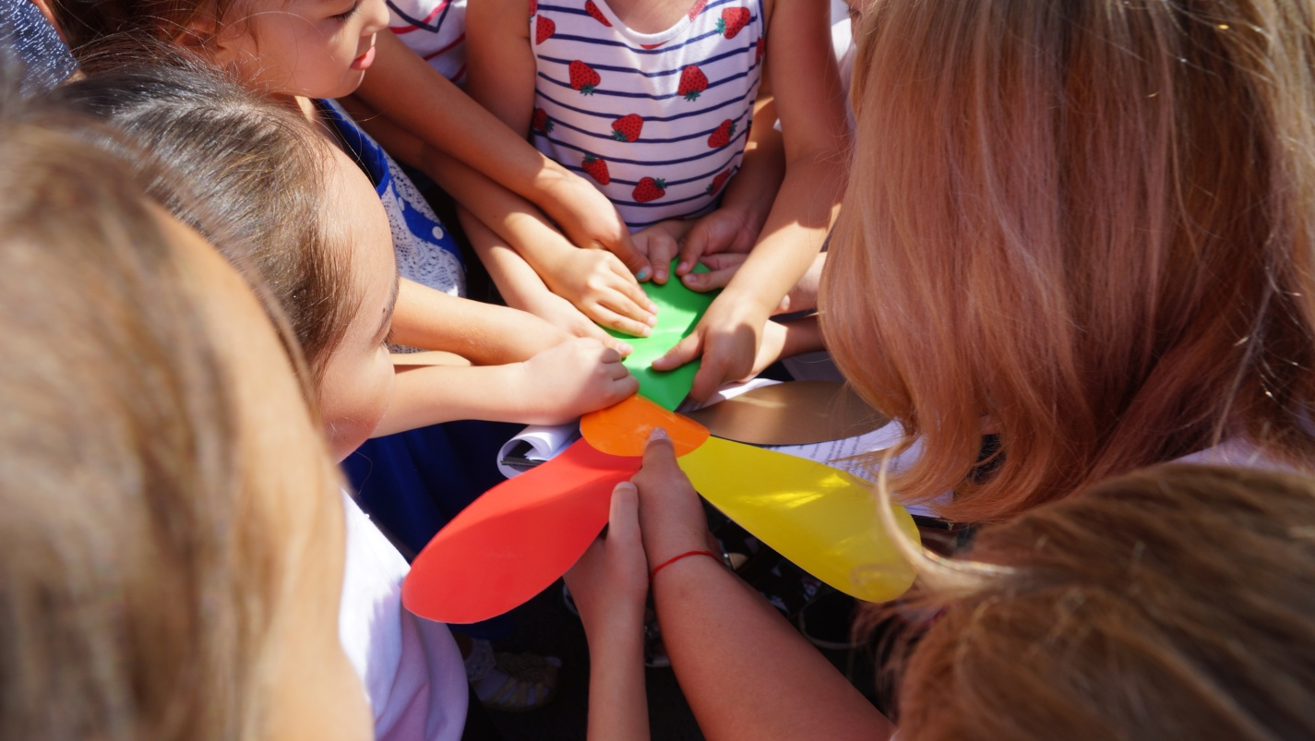
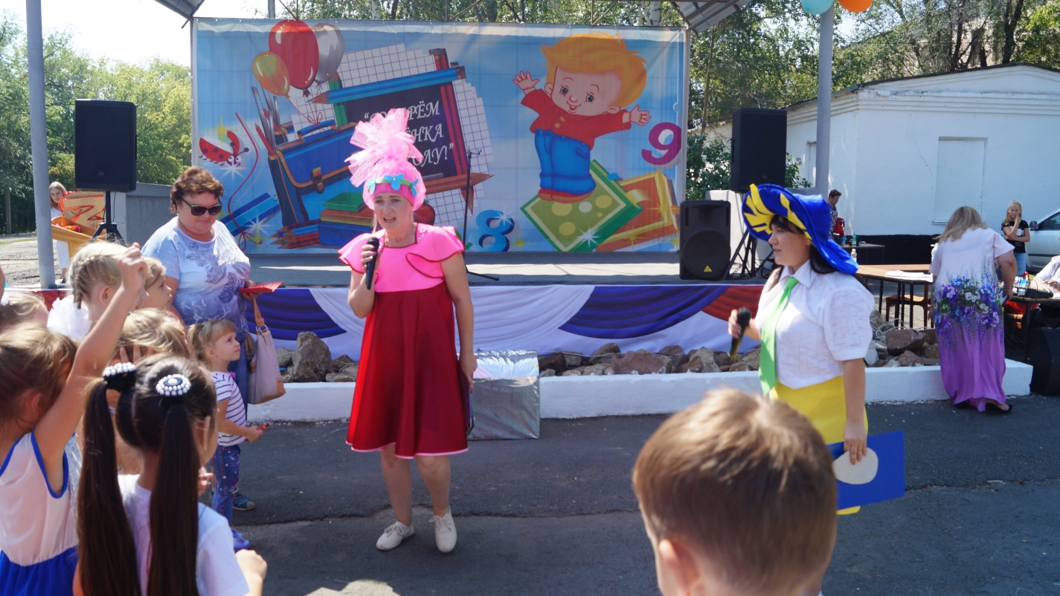

Благотворительная акция «Соберём в школу» проводится ежегодно. Каждый желающий может оказать посильную помощь тем, кто в этом нуждается, протянуть им руку помощи. Сильное общество состоит из образованных граждан, поэтому каждый ребёнок должен получить возможность для хорошего обучения, чтобы ничего не мешало ему учиться и проявлять свои таланты. Ещё раз выражаем огромную благодарность всем не равнодушным жителям нашего посёлка и предполагаем, что в следующем году их количество увеличится.
